Place du tertre
https://lejournal.cnrs.fr/articles/une-odyssee-cartographique-en-bd
- abbaye royale Notre-Dame de Montmartre
  - 1136 – 1686 (une partie en moins place du tertre) – 1790
  - https://commons.wikimedia.org/wiki/File:Abbaye.de.Montmartre.1625.Gallica.Etienne.Martellange.jpeg
  - « Au nom de la sainte et indivise Trinité, Amen. Moi, Louis, porté à la royauté des Francs par la miséricorde de Dieu. Nous voulons faire savoir à, tous nos fidèles, tant futurs que présents, que, pour le repos de notre âme et de celle de nos prédécesseurs, sur les prières et conseils de notre très chère épouse la reine Adélaïde, nous avons construit, avec l'aide de Dieu, une église et une abbaye sur le mont dit Mont des Martyrs »

  - L’abbaye royale Notre-Dame de Montmartre est construite en 1136 suite à la demande du roi Louis VI Le Gros. Elle est en partie détruite en 1686 et reconstruite un peu plus bas sur la colline. L’ancienne abbaye est donc appelée « l’abbaye du haut » et la nouvelle celle du bas. Suite à la destruction de l’abbaye d’en haut des espaces comme la place du Tertre sont construits sur le terrain. L’abbaye restante est détruite lors de la révolution française en 1790.
- Fin siège de paris début commune
  - 18 mars 1871
  - 171 canons
  - Thiers veut les enlever
  - declaration du 17 mars de thiers
    - https://clio-texte.clionautes.org/proclamation-du-gouvernement-provisoire-dirige-par-thiers-17-mars-1871.html
- « Habitants de Paris,
- Nous nous adressons encore à vous, à votre raison et à votre patriotisme, et nous espérons que nous serons écoutés.
- Votre grande cité, qui ne peut vivre que par l’ordre, est profondément troublée dans quelques quartiers et le trouble de ces quartiers, sans se propager dans les autres, suffit cependant pour y empêcher le retour du travail et de l’aisance.
- Depuis quelque temps, des hommes malintentionnés, sous prétexte de résister aux Prussiens, qui ne sont plus dans nos murs, se sont constitués les maîtres d’une partie de la ville, y ont élevé des retranchements, y montent la garde, vous forcent à la monter avec eux, par ordre d’un comité occulte qui prétend commander seul à une partie de la garde nationale, méconnaît ainsi l’autorité du général d’Aurelle, si digne d’être à votre tête, et veut former un gouvernement en opposition au gouvernement légal, institué par le suffrage universel.
- Ces hommes qui vous ont causé tant de mal, que vous avez dispersés vous-mêmes au 31 octobre, affichent la prétention de vous défendre contre les Prussiens, qui n’ont fait que paraître dans vos murs, et dont ces désordres retardent le départ définitif ; braquent des canons qui, s’ils faisaient feu, ne foudroieraient que vos maisons, vos enfants et vous-mêmes ; enfin compromettent la République au lieu de la défendre, car, s’il s’établissait dans l’opinion de la France que la République est la compagne nécessaire du désordre, la République serait perdue. Ne les croyez pas, écoutez la vérité que nous vous disons en toute sincérité…
- Paris, le 17 mars 1871. »
- Thiers, Président du Conseil, Chef du pouvoir exécutif de la République.
https://commons.wikimedia.org/wiki/File:Adolphe_Thiers_Nadar_2.JPG

  - Assassinat lecomte :
  - « Un comité prenant le nom de comité central, après s’être emparé d’un certain nombre de canons, a couvert Paris de barricades, et a pris possession pendant la nuit du ministère de la justice.
Il a tiré sur les défenseurs de l’ordre; il a fait des prisonniers, il a assassiné de sang-froid le général Clément Thomas et un général de l’armée française, le général Lecomte.
Quels sont les membres de ce comité ?
Personne à Paris ne les connaît ; leurs noms sont nouveaux pour tout le monde.
Nul ne saurait même dire à quel parti ils appartiennent. Sont-ils communistes, ou bonapartistes, ou prussiens? Sont-ils les agents d’une triple coalition ? Quels qu’ils soient, ce sont les ennemis de Paris qu’ils livrent au pillage, de la France qu’ils livrent aux Prussiens, de la République qu’ils livreront au despotisme. Les crimes abominables qu’ils ont commis ôtent toute excuse à ceux qui oseraient ou les suivre ou les subir.
  - Voulez-vous prendre la responsabilité de leurs assassinats et des ruines qu’ils vont accumuler? Alors, demeurez chez vous! Mais si vous avez souci de l’honneur et de vos intérêts les plus sacrés, ralliez-vous au Gouvernement de la République et à l’Assemblée nationale.
  - Paris, le 19 mars 1871.
Les ministres présents à Paris,
DUFAURE, JULES FAVRE, ERNEST PICARD, JULES SIMON,
AMIRAL POTHUAU, GÉNÉRAL LE FLO »
  - https://fr.wikipedia.org/wiki/Fichier:Ex%C3%A9cution_de_Cl%C3%A9ment-Thomas_et_Lecomte,_Paris,_18_mars_1871.jpg

  - article de journal sur le 18 mars le siecle 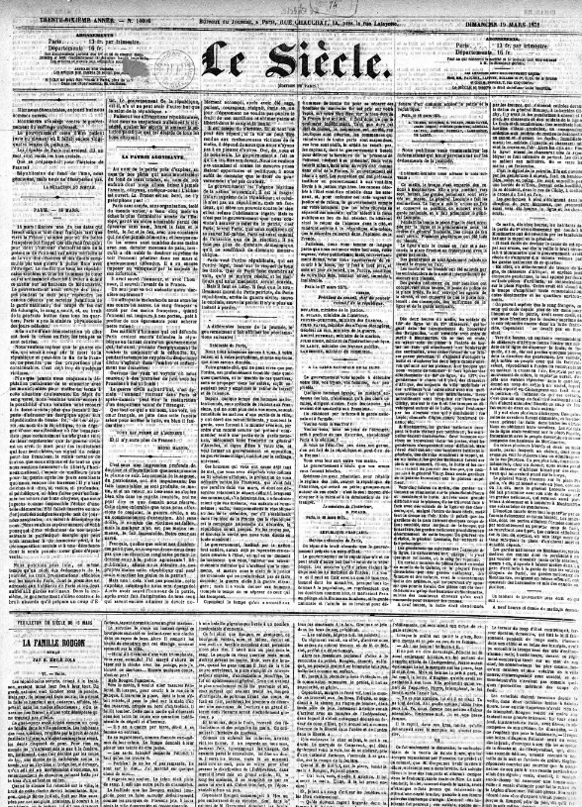

  - 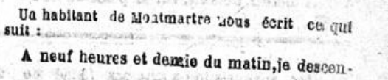
  - 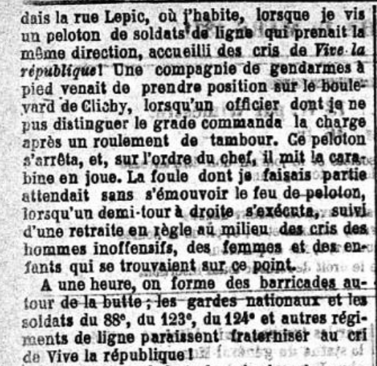
  - file:///C:/Users/sofiatemimevoisin/Downloads/Le_Si%C3%A8cle___journal_politique_[...]_bpt6k732278r.pdf
  - declaration de louise michele ?
- « Sur la butte, était un poste du 61ème veillant au n° 6 de la rue des Rosiers, j’y étais allée … pour une communication et j’étais restée…. le factionnaire Turpin tombe atteint d’une balle. Le poste est surpris sans que le coup de canon à blanc qui devait être tiré en cas d’attaque ait donné l’éveil …La cantinière et moi nous avions pansé Turpin en déchirant notre linge sur nous, alors arrive Clemenceau qui ne sachant pas le blessé déjà pansé demande du linge. Sur ma parole et sur la sienne de revenir, je descends la butte, ma carabine sous mon manteau, en criant : Trahison ! Une colonne se formait, tout le comité de vigilance était là : Ferré, le vieux Moreau, Avronsart, Lemoussu, Burlot, Scheiner, Bourdeille. Montmartre s’éveillait, le rappel battait, je revenais en effet, mais avec les autres à l’assaut des buttes. Dans l’aube qui se levait, on entendait le tocsin ; nous montions au pas de charge, sachant qu’au sommet il y avait une armée rangée en bataille. Nous pensions mourir pour la liberté. On était comme soulevés de terre. Nous morts, Paris se fût levé. Les foules à certaines heures sont l’avant-garde de l’océan humain. La butte était enveloppée d’une lumière blanche, une aube splendide de délivrance. Tout à coup je vis ma mère près de moi et je sentis une épouvantable angoisse ; inquiète, elle était venue, toutes les femmes étaient là montées en même temps que nous, je ne sais comment. Ce n’était pas la mort qui nous attendait sur les buttes où déjà pourtant l’armée attelait les canons, pour les joindre à ceux des Batignolles enlevés pendant la nuit, mais la surprise d’une victoire populaire.
- Entre nous et l’armée, les femmes se jettent sur les canons, les mitrailleuses ; les soldats restent immobiles. Tandis que le général Lecomte commande feu sur la foule, un sous-officier sortant des rangs se place devant sa compagnie et plus haut que Lecomte crie : Crosse en l’air ! Les soldats obéissent... ».
  - 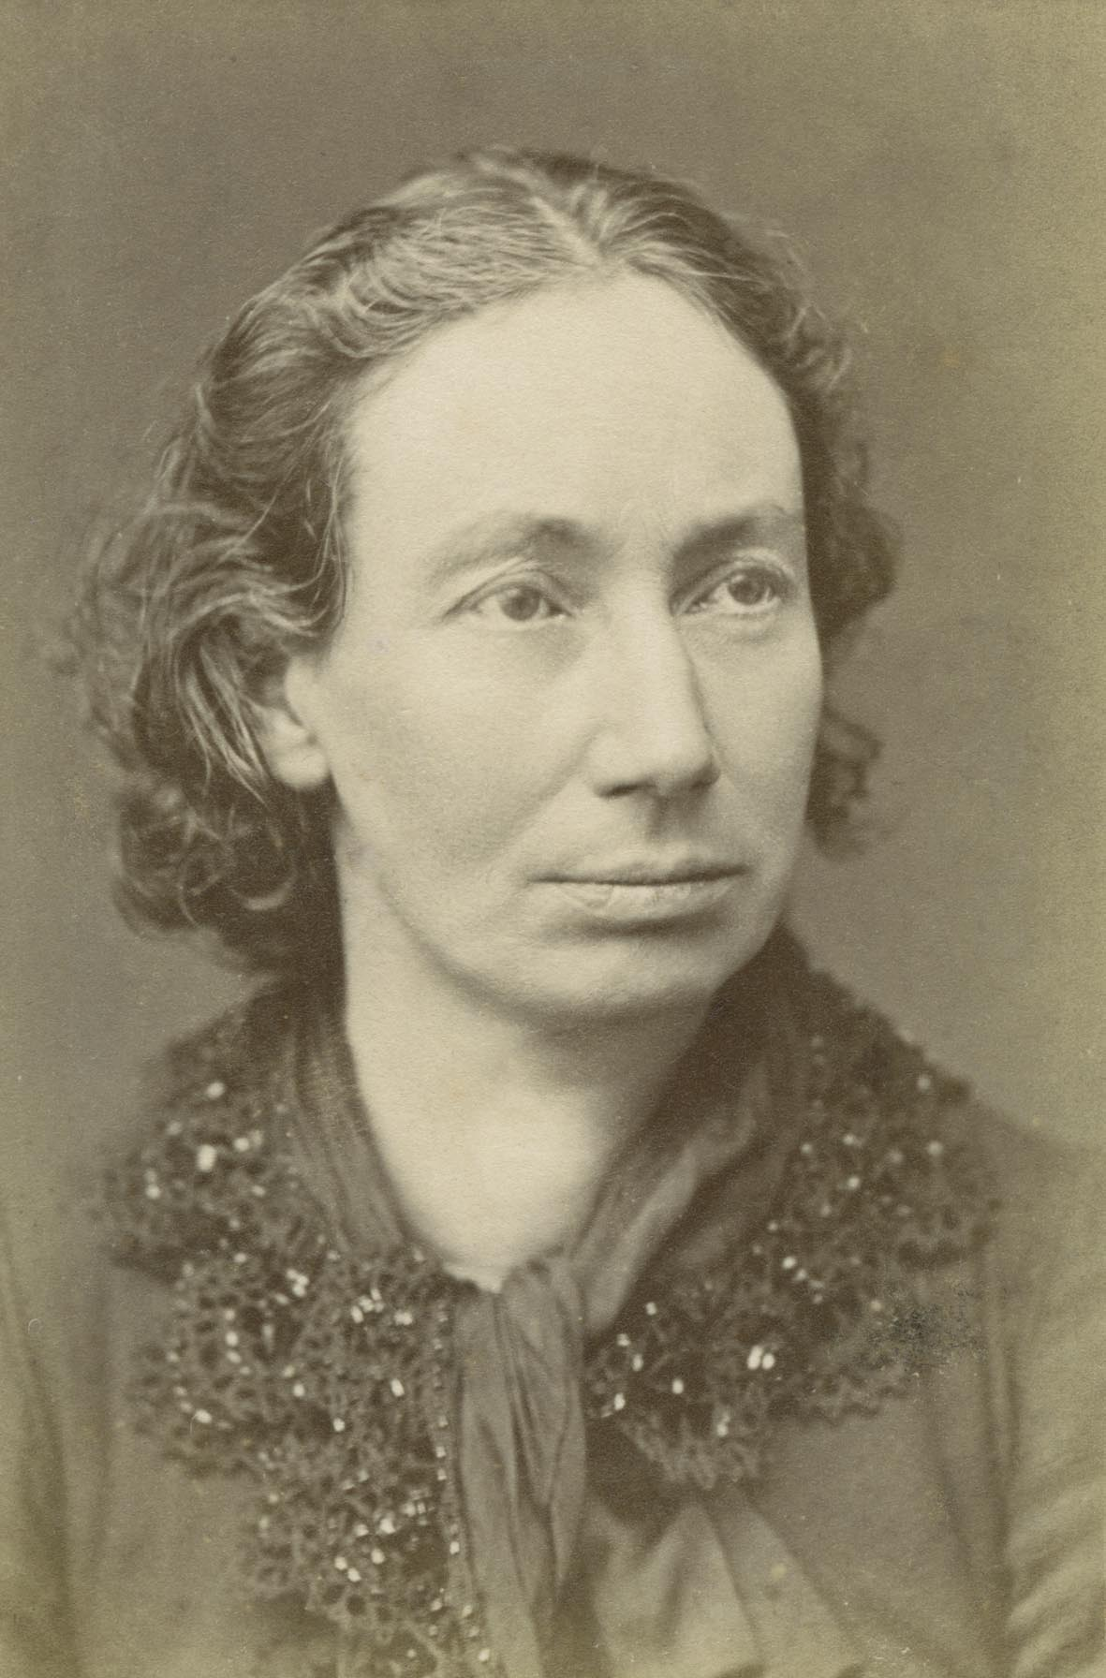
https://commons.wikimedia.org/wiki/File:Louise_Michel2.jpg

https://www.contretemps.eu/journal-commune-18-mars-1871/

- Voiture pétrole
  - 24 décembre 1898
  - Louis Renault
  - Départ de l’industrie de l’automobile française
  - 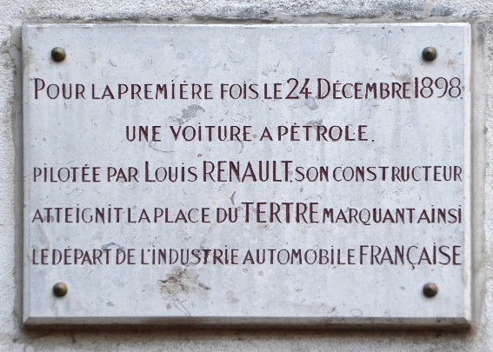
  - https://gallica.bnf.fr/accueil/fr/html/louis-renault-publicitaire-avant-lheure
  - https://upload.wikimedia.org/wikipedia/commons/f/fa/Une_voiture_p%C3%A8trole_plaque_-_Place_du_Tertre%2C_Paris_18.jpg

- Peintres
  - Hotel Bouscarat
  - https://www.montmartre-secret.com/article-bouscarat-hotel-du-tertre-place-du-tertre-92985277.html

- Ancienne mairie
  - https://gallica.bnf.fr/ark:/12148/btv1b53206597k.r=mairie%20montmartre%20tertre?rk=21459;2
  - https://www.parismuseescollections.paris.fr/fr/musee-carnavalet/oeuvres/la-premiere-mairie-de-la-commune-de-montmartre-place-du-tertre-montmartre#infos-secondaires-detail
  - https://bibliotheques-specialisees.paris.fr/ark:/73873/pf0001826941
  - 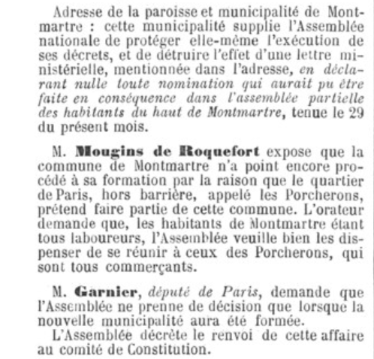
- Resto ???
- Télégraphe
  - 1822
  - https://www.montmartre-secret.com/article-montmartre-telegraphe-chappe-120420350.html
  - https://gallica.bnf.fr/ark:/12148/cb32774696s/date17930804

  - 